小学校1年生 さんすう ７ １０より おおきい かず NO.1
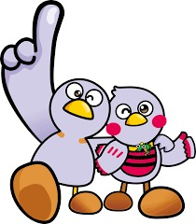
模範解答
（ ）ねん（ ）くみ（ ）ばん

なまえ（ ）
１ □に はいる かずを かきましょう。

（１） （２） （３）

10
と
４
10
と
６
10
10
と

14
16
20

２ えを みて かずを こたえましょう。

（１）
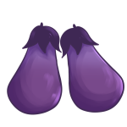

12

（２）
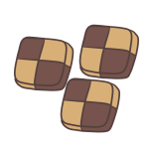

20


（３）
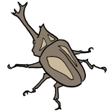

16

３ □に はいる かずを かきましょう。
（１）１７は １０と （２）１３は と ３
７
10
17
13

10
７

10
３

小学校1年生 さんすう ７ １０より おおきい かず NO.2
（ ）ねん（ ）くみ（ ）ばん
模範解答

なまえ（ ）
かずのせん
0
1
2
3
4
5
6
7
8
9
10
11
12
13
14
15
16
17
18
19
20

１ かずが おおきい ほうに ○を つけましょう。
（１） （２） （３）

２ □に はいる かずを かきましょう。

（１）

（２）

（３）

３ □に はいる かずを かきましょう。
14
（１）１１より ３ おおきい かずは です。
16
（２）２０より ４ ちいさい かずは です。
６
（３）１８は １２より おおきい かず です。
５
（４）９は １４より ちいさい かず です。
小学校1年生 さんすう ７ １０より おおきい かず NO.3
模範解答
（ ）ねん（ ）くみ（ ）ばん

なまえ（ ）
１ □に はいる かずを かきましょう。
14
（１）１０に ４を たした かずは です。
14
４
しき １０＋ ＝

10
（２）１４から ４を ひいた かずは です。
10
４
しき １４－ ＝

２ つぎの けいさんを しましょう。
（１）１０＋６ （２）１５－５ （３）１３＋２ （４）１７－３
16
10
15
14

３ こたえが おなじ カードを せんで むすびましょう。
１５＋３
１２＋４
１１＋２
１３＋１

１９－３
１８－４
１９－１
１５－２

４ ぼうの かずを こたえましょう。
（１） （２） （３）
１０
１０
１０
１０
１０
１０
１０
１０
１０

32
40
24

